**第4单元跟踪检测卷**

一、填一填。(每空1分，共25分)

1．看图读儿歌。

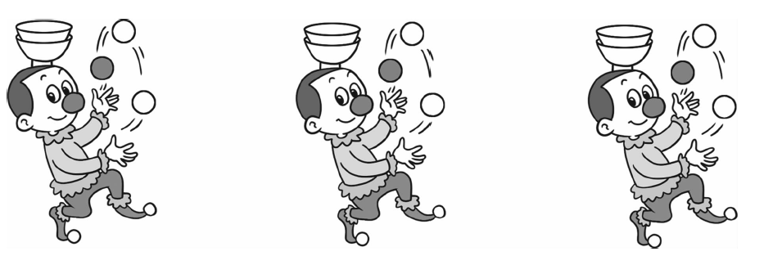

一个小丑耍3个球，2个小碗顶在头。

两个小丑耍(　　)个球，(　　)个小碗顶在头。

三个小丑耍(　　)个球，(　　)个小碗顶在头。

2．6×3＝(　　　)，读作(　　　　　　　　　　)，所用的口诀是(　　　　　　　)。

3．用口诀“五六三十”写出两个乘法算式是(　　　　)、(　　　　)。

4．2个5相加，和是(　　)。2个4相乘，积是(　　)。

5．把下面的口诀补充完整。

四六(　　　)　　　 (　　　)六十二　　　 三(　　　)十五

二三(　　　) (　　　)五二十 五(　　　)三十

6.

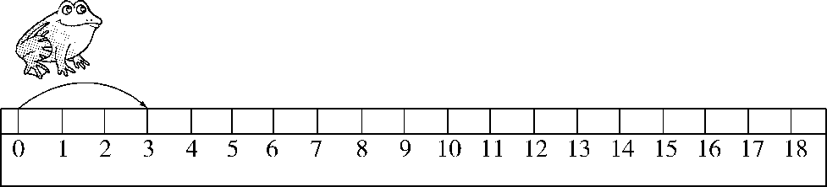

小青蛙1步跳3格，3步跳(　　　)格，4步跳(　　　)格，(　　　)步跳18格。

7.

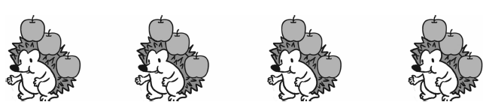

每只刺猬运(　　)个苹果，5只刺猬运(　　)个苹果，算式是(　　　　　)。

8．右图的古诗一共有(　　　)个字，列式是(　　　　　　)。

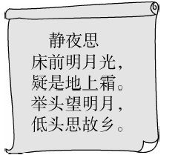

二、辨一辨。(对的画“√”，错的画“×”)(每题1分，共5分)

1．3个5相加的和是8。 (　　)

2．6的乘法口诀里，每相邻两句口诀的积相差6。 (　　)

3．4乘3与2乘6的积相同，用的乘法口诀也相同。 (　　)

4．积是12，乘数一定是6和2。 (　　)

5．3×3和3＋3的意义相同。 (　　)

三、选一选。(把正确答案的序号填在括号里)(每题2分，共10分)

1．4个3相加，计算时可列算式是(　　)。

① 4＋3 ② 4×3 ③ 4＋4＋4

2．积是18的算式是(　　)。

① 10＋8 ② 20－2 ③ 3×6

3．6＋6＋6＋5改成乘加算式是(　　)。

① 4×6＋5 ② 3×6＋5 ③ 4×6－1

4．不能直接用乘法算式表示的是(　　)。

① 5＋3 ② 2＋2＋2＋2 ③ 4＋4＋4

5．小渔船，真好看，彩旗挂了有3串。选一选，

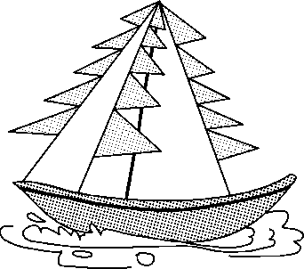

不能表示3个5的是(　　)。

1. 3＋3＋3＋3＋3 ② 5＋5＋5 ③ 3×5 ④ 5×3

四、计算闯关。(共27分)

1．口算。(每题1分，共12分)

5×6＝ 6×2＝ 5×4＝ 4×4＋3＝

3×4＝ 2×4＝ 6×6＝ 5×5－5＝

2×2＝ 3×5＝ 1×4＝ 6×4－1＝

2．在括号里填上合适的数。(每题1分，共6分)

(　　)×5＝15 (　　)×4＝16 6×(　　)＝18

5×(　　)＝25 4×(　　)＝24 (　　)×5＝20

3．在F:\18秋小学数学\好卷\2r\word\圈.tif里填上“＋”“－”“×”“>”“<”或“＝”。(每题1分，共9分)

4F:\18秋小学数学\好卷\2r\word\圈.tif3＝12 6F:\18秋小学数学\好卷\2r\word\圈.tif4＝10 20F:\18秋小学数学\好卷\2r\word\圈.tif5＝15

6F:\18秋小学数学\好卷\2r\word\圈.tif5＝30 5F:\18秋小学数学\好卷\2r\word\圈.tif3＝15 6×6F:\18秋小学数学\好卷\2r\word\圈.tif40

3×3F:\18秋小学数学\好卷\2r\word\圈.tif5 2×5F:\18秋小学数学\好卷\2r\word\圈.tif4×3 2×4F:\18秋小学数学\好卷\2r\word\圈.tif4＋4

五、看图列乘法或乘加或乘减算式并计算。(每题4分，共8分)

1.

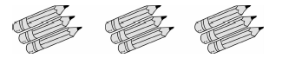

　铅笔支数：____________________

2.

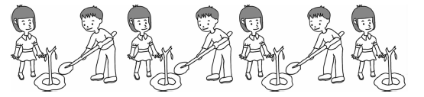

　人数：_____________________________________________

六、你能正确解决下面的问题吗？(每题5分，共25分)

1．一只七星瓢虫有6只脚，4只七星瓢虫有多少只脚？



2．亲子家庭游。

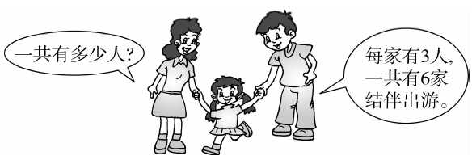

3．汉字“石”的笔画是5画。

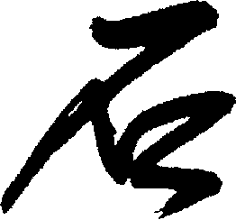(1)汉字“磊”的笔画是几画？

(2)人名“石磊”的笔画是几画？

4．(1)现在3位杂技演员一共转了多少个呼啦圈？

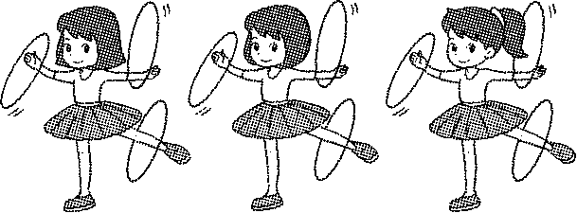

(2)如果她们准备每人转5个呼啦圈，那么3位杂技演员一共还要转几个呼啦圈？

5．超市里的酸奶有一组3杯的，也有一组6杯的。

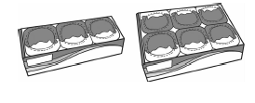

(1)两种酸奶各买一组，一共有多少杯酸奶？

(2)如果买5组6杯的，一共有多少杯酸奶？

**答案**

一、1.6　4　9　6

2．18　6乘3等于18　三六十八

3．5×6＝30　6×5＝30

4．10　16　[点拨] 2个4相乘，不要列成2×4，应该是4×4。

5．二十四　二　五　得六　四　六

6．9　12　6

7．3　15　3×5＝15(个)或5×3＝15(个)

8．23　4×5＋3＝23(个)(答案不唯一)

二、1.×　2.√　3.×

4．×　[点拨] 乘数还可以是1和12，3和4。

5．×

三、1.②　2.③　3.②　4.①　5.①

四、1.30　12　20　19　12　8　36　20　4　15　4　23

2．3　4　3　5　6　4

3．×　＋　－　×　×　<　>　<　＝

五、1.3×3＝9(支)

2．2×3＋1＝7(人)(答案不唯一)

六、1.6×4＝24(只)或4×6＝24(只)

答：4只七星瓢虫有24只脚。

2．3×6＝18(人)或6×3＝18(人)

答：一共有18人。

3．(1)5×3＝15(画)或3×5＝15(画)

答：汉字“磊”的笔画是15画。

(2)5＋15＝20(画)或5×4＝20(画)或4×5＝20(画)

答：人名“石磊”的笔画是20画。

4．(1)3×3＝9(个)

答：现在3位杂技演员一共转了9个呼啦圈。

(2)5－3＝2(个)3×2＝6(个)

或3×5＝15(个)15－9＝6(个)

答：那么3位杂技演员一共还要转6个呼啦圈。

5．(1)3＋6＝9(杯)

答：两种酸奶各买一组，一共有9杯酸奶。

(2)5×6＝30(杯)或6×5＝30(杯)

答：如果买5组6杯的，一共有30杯酸奶。

[点拨] 不要认为学了乘法，所有问题就用乘法算式解决，要懂得乘法的本质含义。